
INSTRUKCJA OBSŁUGI – PL
IN 16662 Rower do ćwiczeń inSPORTline Gemini B200
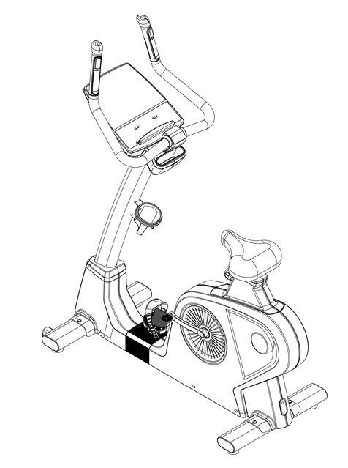
SPIS TREŚCI
ŚRODKI OSTROŻNOŚCI 3
LISTA CZĘŚCI 4
SPRZĘT I NARZĘDZIA 6
KROKI MONTAŻOWE 8
INSTRUKCJA OBSŁUGI 11
WYŚWIETLACZ 11
WYŚWIETLANIE I URUCHOMIENIE 11
FUNKCJE PRZYCISKÓW 11
FUNKCJE PROGRAMÓW 12
TRYB PROGRAMU (PROGRAM P1 ~ P12) 12
TRYB RĘCZNY 12
TRYB UŻYTKOWNIKA 13
TRYB HRC 14
TRYB WATTS 15
GRAFIKI PROGRAMÓW 16
WARUNKI GWARANCJI, ZGŁOSZENIA GWARANCYJNE 18

ŚRODKI OSTROŻNOŚCI
- Przed pierwszym użyciem przeczytaj tę instrukcję i zachowaj ją w celu późniejszego wykorzystania.
- Przestrzegaj wszystkich ostrzeżeń i zaleceń oraz używaj tego urządzenia tylko zgodnie z niniejszą instrukcją.
- Aby uniknąć porażenia prądem elektrycznym, zawsze należy odłączyć urządzenie przed jego czyszczeniem lub konserwacją.
- Zwróć uwagę przy wkładaniu wtyczki w celu uniknięcia oparzeń.
- Wejdź najpierw na urządzenie a następnie uruchom, aby używać je w bezpieczny sposób.
- Jeśli nie używasz urządzenia, wyłącz je i wyjmij wtyczkę z gniazdka elektrycznego.
- Trzymaj urządzenia z dala od dzieci i zwierząt domowych. Nigdy nie pozwól, aby dzieci przebywały w pobliżu tego urządzenia. To nie jest zabawka.
- Osoby z upośledzeniem fizycznym lub psychicznym lub osoby z niedostatecznym doświadczeniem mogą używać urządzenia tylko pod nadzorem dorosłych.
- Ćwicz rozsądnie. Nigdy nie przesadź swoich umiejętności. Niewłaściwe ćwiczenia mogą spowodować poważne obrażenia. Skonsultuj się ze swoim lekarzem przed rozpoczęciem treningu.
- Używaj urządzenia tylko w przewidzianym celu i nie dokonuj nieprawidłowych modyfikacji.
- Nigdy nie używaj urządzenia, jeśli kabel lub wtyczka są uszkodzone lub jeśli nie działa ono prawidłowo. Nigdy nie zanurzaj urządzenia w wodzie. W celu naprawy skontaktuj się z serwisem producenta.
- Nigdy nie używaj przewodu jako uchwytu.
- Przewód należy trzymać z daleka od ognia lub podgrzanej powierzchni.
- Nigdy nie używaj urządzenia, jeśli otwory wentylacyjne są zablokowane. Utrzymuj je wolne od włosów, brudu itp.
- Nigdy nie wkładaj żadnych przedmiotów do gniazd i komponentów.
- Nie używać urządzenia na zewnątrz.
- Umieść urządzenie tylko na płaskiej, czystej i solidnej powierzchni. W celu zapewnienia większego bezpieczeństwa należy zachować odległość dookoła tego urządzenia wynoszącą co najmniej 0,6 m.
- Nie używaj urządzenia w miejscach, gdzie znajduje się aerozol (powietrze) lub w miejscach gdzie brakuje tlenu.
- Przed wyłączeniem wyłącz wszystkie wyłączniki i wyjmij wtyczkę z gniazdka.
- Używaj tylko prawidłowo uziemionego gniazdka.
- Regularnie sprawdzaj, czy nie ma uszkodzeń lub zużycia. Sprawdź, czy wszystkie śruby i nakrętki są prawidłowo dokręcone. Nigdy nie używaj uszkodzonego lub zużytego produktu.
- Noś odpowiednie ubrania i buty sportowe. Unikaj luźnych ubrań, które mogą zostać łatwo wciągnięte przez urządzenie.
- Żadna część regulowana nie powinna wystawać ani blokować ruchów użytkownika.
- Układ hamulców sterowany jest prędkością w trybie pracy wat. W innym trybie nie zależy to od szybkości.
- Baterię należy ładować co miesiąc.
- Masa koła zamachowego: 8,1 kg
- Waga: 140 kg
- Kategoria: SA (wg normy EN957) nadająca się do celów komercyjnych.
- OSTRZEŻENIE! Monitorowanie częstości pracy serca może nie być całkowicie dokładne. Nadmierny wysiłek podczas treningu może prowadzić do poważnych obrażeń, a nawet śmierci. Jeśli zaczniesz czuć się słabo, natychmiast przerwij ćwiczenia.

LISTA CZĘŚCI
Znak | Obrazek | Opis
A | 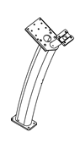 | Maszt konsoli
B | 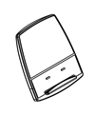 | Zestaw konsoli
C | 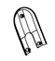 | Tylna pokrywa dekoracyjna konsoli
D | 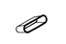 | Uchwyt akcesoriów
E | 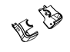 | Osłona przednia konsoli (L / P)
F | 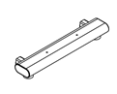 | Zestaw stabilizatora przedniego
G | 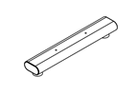 | Zestaw stabilizatora tylnego
H | 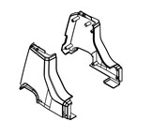 | Przednia osłona ramy głównej (L/P)
I | 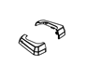 | Pokrywa dekoracyjna masztu konsoli (L / P)
J | 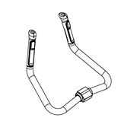 | Zestaw kierownicy
K | 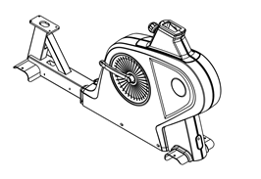 | Zestaw ramy głównej
L | 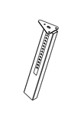 | Zestaw siodełka
M | 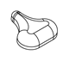 | Siodełko
N | 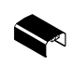 | Środkowa osłona
O | 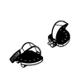 | Zestaw pedałów (L/P)

SPRZĘT I NARZĘDZIA
Pozycja | Opis | Ilość
K01 | Wewnętrzna śruba trzpieniowa M8xP1.25x25 | 4
K02 | Podkładka sprężysta M8 | 4
K03 | Podkładka ø8xø16x1.5t | 4
K04 | Śruba wewnętrzna CKS M8xP1.25x20 | 4
K05 | Podkładka ø8xø12x1.0t | 4
K06 | Śruba wewnętrzna CKS M8xP1.25x20 | 4
K07 | Podkładka sprężysta M8 | 4
K08 | Śruba krzyżakowa M5xP0.8x10 | 4
K09 | Śruba krzyżakowa M5xP0.8x12 | 2
K10 | Śruba samogwintująca krzyżakowa ø4x10 | 2
K11 | Śruba samogwintująca krzyżakowa ø4x20 | 3
K12 | Śruba samogwintująca krzyżakowa ø4x16 | 12
K13 | Klucz sześciokątny w kształcie litery L + otwieracz poprzeczny 5 mm | 1
K14 | Klucz do otwierania 13 mm + 15 mm | 1
K15 | Klucz sześciokątny w kształcie litery L + otwieracz poprzeczny 6 mm | 1
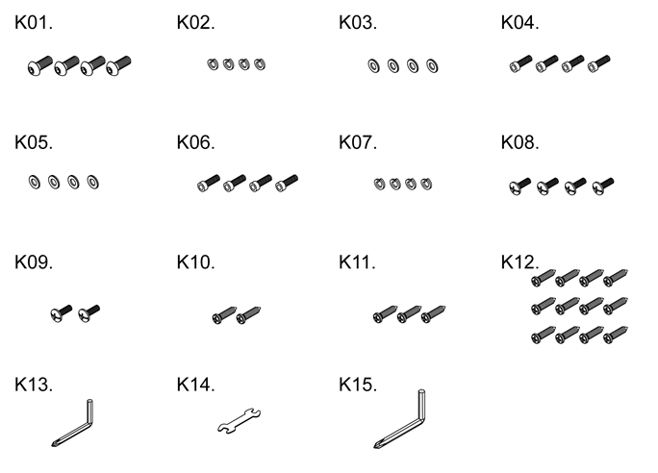

KROKI MONTAŻOWE
KROK 1
- Przymocuj i dokręć zestaw ramy głównej (K) oraz przedni i tylny stabilizator (F, G) za pomocą śruby (K01), podkładki sprężystej (K02) i podkładki (K03).
- Podłącz przewody jak na zdjęciu i zamontuj maszt konsoli (A) do podstawy głównej (K) za pomocą śruby (K04), podkładki (K05), aby ją zabezpieczyć. Nie zaciskaj przewodów.
- Wyjmij nakrętkę i podkładkę z siodełka (M). Następnie zainstaluj siodełko (M) do zestawu siedzenia (L). Zamocuj go i przykręć nakrętką z podkładką, którą najpierw zdejmowano.
- Po wyjęciu kołka włóż zestaw siedzenia (L) do ramy głównej i zamontuj lewy i prawy pedał (O). Odróżnij lewy i prawy pedał. Są podpisane, L - lewy i R - prawy na dole pedału.
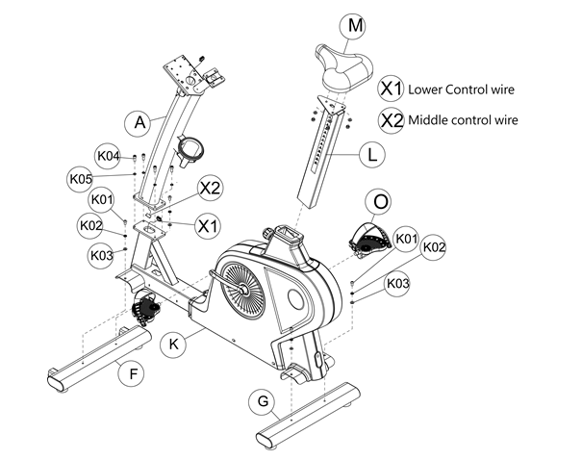

KROK 2
- Przeciągnij przewody zestawu kierownicy (J) do masztu konsoli i przymocuj go (J) oraz rurkę kontrolną za pomocą śruby (K06) i podkładki (K07). Nie zaciskaj przewodów.
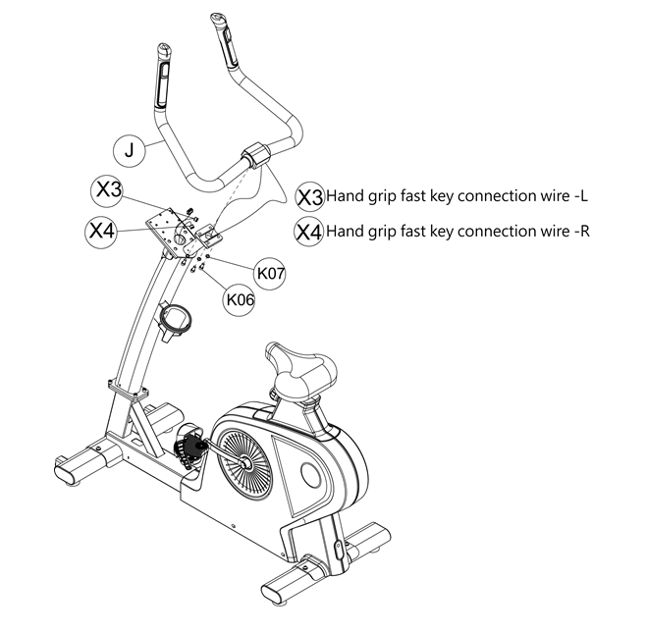

KROK 3
- Podłączyć konsolę (B) z przewodami masztu konsoli. Następnie zabezpiecz ją śrubą (K08).
- Przymocuj pokrywę dekoracyjną konsoli (E) za pomocą śruby (K09), a następnie przykręć uchwyt (D) śrubą (K10). Następnie przykręć dolną pokrywę dekoracyjną konsoli (C) śrubą (K11).
- Następnie przymocuj śrubą (K12) przednią pokrywę ramy głównej (H) do ramy głównej. Następnie przykręć pokrywę dekoracyjną masztu (I) śrubą (K12).
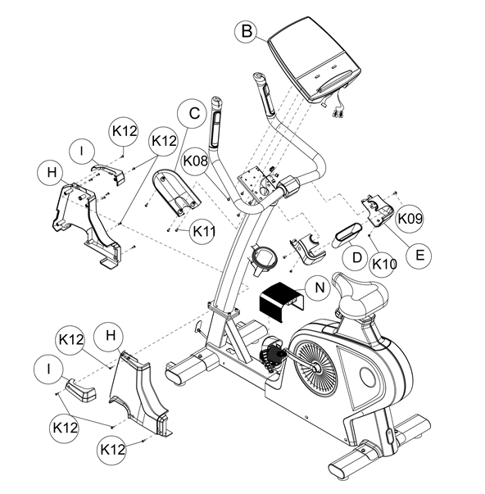

INSTRUKCJA OBSŁUGI

WYŚWIETLACZ
Jest to wyświetlacz LED konsoli. Funkcje obejmują: RPM, SPEED, TIME, CALORIES, DISTANCE, WATTS, LEVEL. Na wykresie punktowym wyświetlany jest wykres PROGRAM.

WYŚWIETLANIE I URUCHOMIENIE
TRYB CZUWANIA
Po włączeniu konsoli matryca wyświetla METRIC (lub jednostkę brytyjską) KM (lub ML). Do grafiki U1. Istnieje wybór U1-U4.
TRYB UŚPIENIA
Gdy konsola znajduje się w trybie gotowości, a obr./min są niższe niż 30 lub przez 15 sekund nie ma akcji przez 15 sekund, program wejdzie w tryb monitowania przez 16 sekund. Po 16 sygnałach dźwiękowych przechodzi do trybu uśpienia. Jeśli w ciągu 16 sekund obr / min przekroczą 30 lub jeśli zostanie naciskany przycisk, program czasowy (16 sekund) zostanie anulowany, a konsola wróci do trybu gotowości.
W trybie ustawień (ustawienie użytkownika, ustawienie ciężaru i ustawienie programu), jeśli RPM jest mniejszy niż 30 przez 10 sekund, program zostanie zatrzymany i powróci do trybu gotowości. Jeśli RPM jest poniżej 30 lub nie ma żadnej operacji przez 5 sekund, program wejdzie w program czasowy 16 sekund i po 16 sygnałach dźwiękowych przejdzie w tryb uśpienia. W okresie czasu (16 sekund), jeśli RPM przekroczy 30 lub zostanie wciśnięty przycisk, program czasowy zostanie anulowany, a konsola powróci do trybu gotowości.
Podczas pracy z wszystkimi programami, jeśli obroty nie osiągnęły wartości 30, przez 5 sekund wyświetli się ciąg obrotów RPM ↑. Po tym, jeśli obr./min nie przekroczą 30, na ekranie pojawi się PAUSE przez 5 sekund.

FUNKCJE PRZYCISKÓW
 | START | - Naciśnij klawisz, a program uruchomi bezpośrednio funkcję QUICK START.
 | RECOVERY | - Podczas treningu trzymaj czujników pulsometru, aż okno PULSE wyświetli wartość tętna. Następnie naciśnij przycisk RECOVERY. Następnie wyświetlacz zatrzyma się i okno TIME zacznie odliczać od 60 sekund. Po osiągnięciu zera wyświetli wynik stanu odzyskiwania tętna (F1-F6). F1 jest najlepszym wynikiem stanu odzyskiwania tętna.
 | PAUSE | - Jeśli ćwiczenia zostały rozpoczęte, naciśnij przycisk PAUSE, aby je wstrzymać.  - Jeśli naciśniesz go podczas procesu ustawiania programu, wrócisz do strony wyboru programu.
 | STOP | - Naciśnij przycisk STOP, aby zatrzymać urządzenie. Za pomocą klawisza ENTER można przełączać ekran: SPEED-TIME-DISTANCE / RPM-CALORIES-WATTS.
 | ENTER | - Podczas ustawiania wartości naciśnij ENTER, aby potwierdzić wybór i przejść do następnej strony.
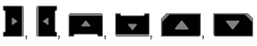 | KIERUNKOWE | - Klawisze służą do zwiększania lub zmniejszania różnych wartości (ciężar, wysokość, wiek, płeć, puls, czas) oraz wybór trybów pracy (wat, HRC, użytkownika, program, ręczny) lub do regulacji oporu.

FUNKCJE PROGRAMÓW

TRYB PROGRAMU (PROGRAM P1 ~ P12)
- Naciśnij przycisk kierunkowy, aby wybrać program P1-P12.
- Naciśnij przycisk ENTER, aby przejść do strony ustawień wartości docelowej.
- Po naciśnięciu przycisku ENTER zaświeci się wskaźnik TIME, a na wyświetlaczu TIME zaświeci się kontrolka LED. Początkowa wartość TIME to: 0:00. Użyj klawiszy kierunkowych, aby ustawić TIME.
- Po ustawieniu czasu TIME naciśnij ENTER. Kontrolka DISTANCE zaświeci się, a na wyświetlaczu DISTANCE zaświeci się kontrolka LED. Początkowa wartość odległości wynosi: 0.0. Użyj klawiszy kierunkowych, aby ustawić DISTANCE.
- Po ustawieniu DISTANCE naciśnij ENTER. Kontrolka kalorii zaświeci się i na wyświetlaczu kalorii zaświeci się kontrolka LED. Początkową wartością kalorii to: 0. Użyj klawiszy kierunkowych, aby ustawić CALORIES.
- TIME-DISTANCE-CALORIES można ustawić w cyklu. Po ustawieniu docelowych wartości czasu, odległości i kalorii, naciśnij START, aby rozpocząć ćwiczenia.
- Podczas treningu naciśnij przycisk ENTER, aby przełączyć, ustawić i wyświetlić ekran SPEED-TIME-DISTANCE / RPM-CALORIES-WATTS.
- Podczas ćwiczeń naciśnij przycisk PAUSE a program wstrzyma się. Wyświetlacz TIME / DISTANCE / CALORIES pokaże w kolejności dane.
- W trybie pauzy, jeśli chcesz kontynuować poprzedni trening, naciśnij przycisk START, a program będzie kontynuował zgromadzone dane TIME / DISTANCE / CALORIES tak, jak było to przed wstrzymaniem.
- Naciśnij przycisk STOP, aby zatrzymać program. Naciśnij ponownie, aby wyczyścić dane ćwiczenia i wrócić do strony wyboru programu (MANUAL / PROGRAM / USER / HRC / WATTS).
KOMUNIKATY WYŚWIETLACZA:
Podczas ćwiczeń, jeśli obr / min nie osiągnęły wartości 30, na ekranie wyświetlane jest RPM ↑ przez około 5 sekund. Po tym komunikacie, jeśli RPM nadal nie zostanie osiągnięty, program zostanie wstrzymany, a ekran wyświetli dwukrotnie napis PAUSE przez 5 sekund.

TRYB RĘCZNY
- Naciśnij przyciski kierunkowe i wybrać opcję MANUAL.
- Naciśnij przycisk ENTER, aby przejść do strony ustawień wartości docelowej.
- Po naciśnięciu przycisku ENTER zaświeci się wskaźnik TIME, a na wyświetlaczu TIME zaświeci się kontrolka LED. Początkowa wartość TIME to: 0:00. Użyj klawiszy kierunkowych, aby ustawić TIME.
- Po ustawieniu czasu TIME naciśnij ENTER. Kontrolka DISTANCE zaświeci się, a na wyświetlaczu DISTANCE zaświeci się kontrolka LED. Początkowa wartość odległości wynosi: 0.0. Użyj klawiszy kierunkowych, aby ustawić DISTANCE.
- Po ustawieniu DISTANCE naciśnij ENTER. Kontrolka kalorii zaświeci się i na wyświetlaczu kalorii zaświeci się kontrolka LED. Początkową wartością kalorii to: 0. Użyj klawiszy kierunkowych, aby ustawić CALORIES.
- TIME-DISTANCE-CALORIES można ustawić w cyklu. Po ustawieniu docelowych wartości czasu, odległości i kalorii, naciśnij START, aby rozpocząć ćwiczenia.
- Podczas treningu naciśnij przycisk ENTER, aby przełączyć, ustawić i wyświetlić ekran SPEED-TIME-DISTANCE / RPM-CALORIES-WATTS.
- Podczas ćwiczeń naciśnij przycisk PAUSE a program wstrzyma się. Wyświetlacz TIME / DISTANCE / CALORIES pokaże w kolejności dane.
- W trybie pauzy, jeśli chcesz kontynuować poprzedni trening, naciśnij przycisk START, a program będzie kontynuował zgromadzone dane TIME / DISTANCE / CALORIES tak, jak było to przed wstrzymaniem.
- Naciśnij przycisk STOP, aby zatrzymać program. Naciśnij ponownie, aby wyczyścić dane ćwiczenia i wrócić do strony wyboru programu (MANUAL / PROGRAM / USER / HRC / WATTS).
KOMUNIKATY WYŚWIETLACZA:
Podczas ćwiczeń, jeśli obr / min nie osiągnęły wartości 30, na ekranie wyświetlane jest RPM ↑ przez około 5 sekund. Po tym komunikacie, jeśli RPM nadal nie zostanie osiągnięty, program zostanie wstrzymany, a ekran wyświetli dwukrotnie napis PAUSE przez 5 sekund.

TRYB UŻYTKOWNIKA
- Naciśnij klawisze kierunkowe i wybierz opcję USER.
- Naciśnij ENTER, aby przejść do strony ustawień wartości docelowej.
- Po naciśnięciu przycisku ENTER zaświeci się wskaźnik TIME, a na wyświetlaczu TIME zaświeci się kontrolka LED. Początkowa wartość TIME to: 0:00. Użyj klawiszy kierunkowych, aby ustawić TIME.
- Po ustawieniu czasu TIME naciśnij ENTER. Kontrolka DISTANCE zaświeci się, a na wyświetlaczu DISTANCE zaświeci się kontrolka LED. Początkowa wartość odległości wynosi: 0.0. Użyj klawiszy kierunkowych, aby ustawić DISTANCE.
- Po ustawieniu DISTANCE naciśnij ENTER. Kontrolka kalorii zaświeci się i na wyświetlaczu kalorii zaświeci się kontrolka LED. Początkową wartością kalorii to: 0. Użyj klawiszy kierunkowych, aby ustawić CALORIES.
- TIME-DISTANCE-CALORIES można ustawić w cyklu. Po ustawieniu docelowych wartości czasu, odległości i kalorii, naciśnij START, aby rozpocząć ćwiczenia.
Jeśli użytkownik chce wykonać program edycji graficznej:
- Wejdź do programu USER. Wskaźnik TIME zaświeci się i na wyświetlaczu TIME zaświeci się kontrolka LED. Początkowa wartość TIME to: 0:00.
- W celu edycji wykresu nacisnąć przycisk ENTER i przytrzymaj go przez 3 sekundy. Wtedy pierwszy wiersz na matrycy będzie migał. Na wykresie czasu TIME pokaże się kod S-1, aby wyświetlić edycję.
- Naciśnij klawisze kierunkowe, aby ustawić LEVEL. Po potwierdzeniu wszystkich ustawień naciśnij przycisk ENTER, aby ustawić poziom programu dla następnego wiersza.
- Podczas wprowadzania ustawień LEVEL, użytkownik może nacisnąć przycisk ENTER i przełączyć na następny program ustawień. Do ustawienia jest S-1 ~ S-16. Po ustawieniu tych segmentów urządzenie konwertuje na program czasowy TIME.
- Podczas treningu naciśnij przycisk ENTER, aby przełączyć, ustawić i wyświetlić ekran SPEED-TIME-DISTANCE / RPM-CALORIES-WATTS.
- Podczas ćwiczeń naciśnij przycisk PAUSE a program wstrzyma się. Wyświetlacz TIME / DISTANCE / CALORIES pokaże w kolejności dane.
- W trybie pauzy, jeśli chcesz kontynuować poprzedni trening, naciśnij przycisk START, a program będzie kontynuował zgromadzone dane TIME / DISTANCE / CALORIES tak, jak było to przed wstrzymaniem.
- Naciśnij przycisk STOP, aby zatrzymać program. Naciśnij ponownie, aby wyczyścić dane ćwiczenia i wrócić do strony wyboru programu (MANUAL / PROGRAM / USER / HRC / WATTS).

KOMUNIKATY WYŚWIETLACZA:
Podczas ćwiczeń, jeśli obr / min nie osiągnęły wartości 30, na ekranie wyświetlane jest RPM ↑ przez około 5 sekund. Po tym komunikacie, jeśli RPM nadal nie zostanie osiągnięty, program zostanie wstrzymany, a ekran wyświetli dwukrotnie napis PAUSE przez 5 sekund.

TRYB HRC
- Naciśnij klawisze kierunkowe, aby wybrać HRC.
- Naciśnij ENTER, aby przejść do strony ustawień wartości docelowej.
- Po naciśnięciu przycisku ENTER zaświeci się kontrolka HEIGHT, a na wyświetlaczu pojawi się HEIGHT. Początkowa wartość wzrostu wynosi: 170. Użyj klawiszy kierunkowych, aby ustawić wzrost.
- Po ustawieniu HEIGHT naciśnij ENTER, a wskaźnik AGE zaświeci się, a na ekranie pojawi się ikona "AGE". Początkowa wartość wieku to: 30. Użyj klawiszy kierunkowych, aby ustawić wiek.
- Po ustawieniu AGE naciśnij ENTER, a wskaźnik SEX zaświeci się, a na wyświetlaczu pojawi się GENDER. Początkową wartością płci jest: M jako mężczyzna (F jako kobieta). Użyj klawiszy kierunkowych, aby ustawić płeć.
- Po ustawieniu SEX naciśnij przycisk ENTER i zaświeci się wskaźnik TARGET 90%, 75%, 55% i na wyświetlaczu pojawi się wartość początkowa PULSE. Użyj klawiszy kierunkowych, aby wybrać wartość docelową. TARGET pozwala użytkownikowi ustawić docelową wartość tętna za pomocą klawiszy kierunkowych. Początkowa wartość 90%, 75% i 55% zależy od wzrostu, wieku i płci.
- Po zakończeniu ustawień PULSE naciśnij klawisz ENTER. Wskaźnik TIME zaświeci się i na wyświetlaczu TIME zaświeci się kontrolka LED. Początkowa wartość czasu to 0:00. Użyj klawiszy kierunkowych, aby ustawić TIME.
- Po ustawieniu czasu TIME naciśnij ENTER. Kontrolka DISTANCE zaświeci się, a na wyświetlaczu DISTANCE zaświeci się kontrolka LED. Początkowa wartość odległości wynosi: 0.0. Użyj klawiszy kierunkowych, aby ustawić DISTANCE.
- Po ustawieniu przycisku DISTANCE naciśnij ENTER. Kontrolka kalorii zaświeci się i na wyświetlaczu kalorii zaświeci się kontrolka LED. Początkową wartością kalorii jest: 0. Użyj klawiszy kierunkowych, aby ustawić CALORIES.
- TIME-DISTANCE-CALORIES można ustawić w cyklu. Po ustawieniu docelowych wartości czasu, odległości i kalorii, naciśnij START, aby rozpocząć trening.
- Podczas treningu naciśnij przycisk ENTER, aby przełączyć, ustawić i wyświetlić ekran SPEED-TIME-DISTANCE / RPM-CALORIES-WATTS.
- Podczas ćwiczeń naciśnij przycisk PAUSE a program wstrzyma się. Wyświetlacz TIME / DISTANCE / CALORIES pokaże w kolejności dane.
- W trybie pauzy, jeśli chcesz kontynuować poprzedni trening, naciśnij przycisk START, a program będzie kontynuował zgromadzone dane TIME / DISTANCE / CALORIES tak, jak było to przed wstrzymaniem.
- Naciśnij przycisk STOP, aby zatrzymać program. Naciśnij ponownie, aby wyczyścić dane ćwiczenia i wrócić do strony wyboru programu (MANUAL / PROGRAM / USER / HRC / WATTS).
- OBSŁUGA FUNKCJI ROZGRZEWKI
- Opór jest wstępnie ustawiony na poziomie 1. Funkcja tętna działa automatycznie po 1 min.
- Użytkownik może nadal używać klawiszy kierunkowych do regulacji oporu.
- OBSŁUGA PROGRAMU KONTROLI TĘTNA
- W programie porównywane będzie rzeczywiste tętno z ustalonym tętnem (55%, 75%, 90% / TARGET) co 10 sekund.
- Jeśli program nie wykryje rzeczywistego tętna, program zostanie wstrzymany, a opór nie zostanie zwiększony. Na wyświetlaczu PULSE pojawi się napis "P".
- Użytkownik może używać klawiszy kierunkowych do zwiększania lub zmniejszania oporu.
- Jeśli rzeczywiste tętno jest niższe od ustalonego tętna przez 4 minuty, program automatycznie zwiększy opór. Za każdym razem przyrost wynosi 1. Maksymalny poziom to 16.
- Jeśli rzeczywiste tętno jest wyższe niż ustalone tętno przez 4 minuty, program automatycznie zmniejszy opór. Każde obniżenie wynosi 1 poziom. Minimalnym poziom to 1.
- Jeśli rzeczywiste tętno osiągnie wstępnie ustawioną wartość tętna przez następne 3 min. lub ustawiony czas się skończy, program automatycznie zatrzyma funkcję regulacji tętna i przechodzi w tryb COOL DOWN.
- COOL DOWN (Przez 1 min. Po kontroli tętna)
- Po uruchamianiu 1-minutowej funkcji Cool Down, program daje długie dźwięki (sygnał dźwiękowy), a na wyświetlaczu pojawia się COOL. Wyświetlacz TIME zaczyna odliczać 1 minutę.
- W funkcji COOL DOWN poziom oporu wynosi 1, a wszystkie dane będą kontynuowane od kontroli tętna. Będą one nadal używane i gromadzone.
- W tej funkcji można używać tylko przycisku STOP / RESET.

TRYB WATTS
- Naciśnij przyciski kierunkowe i wybierz WATTS.
- Naciśnij ENTER, aby przejść do strony ustawień wartości docelowej.
- Po naciśnięciu przycisku ENTER zaświeci się wskaźnik WATTS i zaświeci się wskaźnik LED na wyświetlaczu WATTS. Początkowa wartość WATTS wynosi: 120. Użyj klawiszy kierunkowych do ustawienia WATTS.
- Po ustawieniu WATTS naciśnij ENTER. Wskaźnik TIME zaświeci się i na wyświetlaczu TIME zaświeci się kontrolka LED. Początkowa wartość czasu to: 0:00. Użyj klawiszy kierunkowych, aby ustawić TIME.
- Po ustawieniu czasu TIME naciśnij ENTER. Kontrolka DISTANCE zaświeci się, a na wyświetlaczu DISTANCE zaświeci się kontrolka LED. Początkowa wartość odległości wynosi: 0.0. Użyj klawiszy kierunkowych, aby ustawić DISTANCE.
- Po ustawieniu DISTANCE naciśnij ENTER. Kontrolka kalorii zaświeci się i na wyświetlaczu kalorii zaświeci się kontrolka LED. Początkową wartością kalorii jest: 0. Użyj klawiszy kierunkowych, aby ustawić CALORIES.
- TIME-DISTANCE-CALORIES można ustawić w cyklu. Po ustawieniu docelowych wartości czasu, odległości i kalorii, naciśnij START, aby rozpocząć trening.
- Podczas treningu naciśnij przycisk ENTER, aby przełączyć, ustawić i wyświetlić ekran SPEED-TIME-DISTANCE / RPM-CALORIES-WATTS.
- Podczas ćwiczeń naciśnij przycisk PAUSE a program wstrzyma się. Wyświetlacz TIME / DISTANCE / CALORIES pokaże w kolejności dane.
- W trybie pauzy, jeśli chcesz kontynuować poprzedni trening, naciśnij przycisk START, a program będzie kontynuował zgromadzone dane TIME / DISTANCE / CALORIES tak, jak było to przed wstrzymaniem.
- Naciśnij przycisk STOP, aby zatrzymać program. Naciśnij ponownie, aby wyczyścić dane ćwiczenia i wrócić do strony wyboru programu (MANUAL / PROGRAM / USER / HRC / WATTS).

KOMUNIKATY WYŚWIETLACZA:
Podczas ćwiczeń, jeśli obr / min nie osiągnęły wartości 30, na ekranie wyświetlane jest RPM ↑ przez około 5 sekund. Po tym komunikacie, jeśli RPM nadal nie zostanie osiągnięty, program zostanie wstrzymany, a ekran wyświetli dwukrotnie napis PAUSE przez 5 sekund.

GRAFIKI PROGRAMÓW
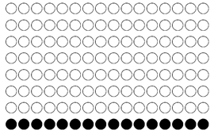 | 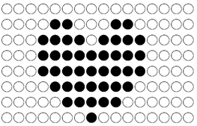 | 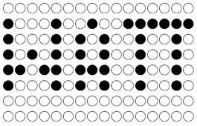
MANUAL | HRC | WATT
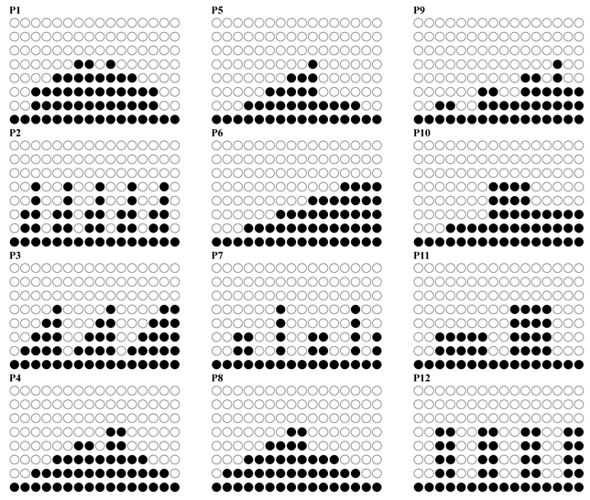

WARUNKI GWARANCJI, ZGŁOSZENIA GWARANCYJNE

Gwarant:
inSPORTline Polska
Ciemiętniki 19, 29-120 Kluczewsko
NIP: 6090063070, REGON: 260656756

Okres gwarancji rozpoczyna się od daty zakupu towaru przez klienta. Gwarancja udzielana jest w trzech wariantach:

- Gwarancja Domowa - Przeznaczona jest dla sprzętu wykorzystywanego do użytku prywatnego, nie komercyjnego przez Kupującego będącego konsumentem. (okres gwarancji: 24 miesiące).

- Gwarancja Pół-komercyjna - Przeznaczona jest dla sprzętu wykorzystywanego w hotelach, spa, szkołach, ośrodkach rehabilitacji, itp. (okres gwarancji: 12 miesięcy).

- Gwarancja Komercyjna - Przeznaczona jest dla sprzętu wykorzystywanego w hotelach, spa, szkołach, ośrodkach rehabilitacji, klubach fitness oraz siłowniach, itp. (okres gwarancji: 12 miesięcy).

Brak informacji o wariancie gwarancji, na dowodzie zakupu (fakturze lub paragonie), domyślnie oznacza Gwarancje Domową.

Gwarancja obejmuje usunięcie usterek, które w sposób dający się udowodnić wynikają z zastosowania wadliwych materiałów lub są wynikiem błędów produkcyjnych.
Gwarancja nie obejmuje czynności związanych z konserwacją, czyszczeniem, regulacją i ze skręcaniem połączeń śrubowych danego przedmiotu, do których to czynności zobowiązany jest Kupujący we własnym zakresie i na własny koszt.

Dowodem udzielenia gwarancji są niniejsze Warunki gwarancji wraz z oświadczeniem Gwaranta zawartym na dowodzie zakupu (fakturze lub paragonie). W celu realizacji uprawnień z gwarancji Kupujący winien okazać warunki gwarancji oraz dowód zakupu (paragon lub fakturę VAT). Gwarancja obowiązuje na terenie Polski.

Uprawnienia z gwarancji nie przysługują w przypadku:

- uszkodzenia mechanicznego, które powstało w transporcie produktu do Kupującego za pomocą firm transportowych. Kupujący jest zobowiązany do sprawdzenia towaru przy dostawie, w celu wykrycia ewentualnych uszkodzeń w transporcie. W przypadku wykrycia takiego uszkodzenia, Kupujący zobowiązany jest niezwłocznie poinformować podmiot sprzedający oraz sporządzić protokół szkody z przewoźnikiem (firmą kurierską/pocztową). W przypadku braku sporządzenia protokołu szkody Gwarant nie ponosi odpowiedzialności za szkody spowodowane przez firmy kurierskie/pocztowe.
- Uszkodzenia i zużycie takich elementów jak: linki, paski, wtyki, gniazdka, przełączniki, przyciski, baterie, przewody, elementy gumowe, pedały, uchwyty z gąbki, kółka, łożyska, tapicerka, rączki itp., chyba że ujawniona w tych elementach wada nie jest skutkiem naturalnego zużycia, a powstała z przyczyny tkwiącej w tym elemencie.
- Drobne, powierzchowne zarysowania, odbarwienia lub spękania powłoki kryjącej.
- Używania przez Kupującego, niezgodnych z instrukcją obsługi sprzętu, środków eksploatacyjnych lub czyszczących.
- Niewłaściwego zabezpieczenie sprzętu przez Kupującego przed działaniem czynników zewnętrznych tj. wilgoci, temperatury, kurzu, itp.
- Niestosowania przez Kupującego wymaganych (zgodnie z instrukcją obsługi) materiałów eksploatacyjnych.
- Przeróbek i zmian konstrukcyjnych, dokonywanych przez Kupującego lub inne osoby nieuprawnione do tego działania przez Gwaranta.
- Normalnego użytkowania (normalne zużycie części eksploatacyjnych).
- Uszkodzenia sprzętu na skutek nieprawidłowego montażu przez Kupującego lub osoby trzecie.

W przypadku zasadności zgłoszenia reklamacyjnego Gwarant zapewnia transport i usługę serwisową przedmiotu gwarancji.

W przypadku braku zasadności zgłoszenia reklamacyjnego Kupujący pokrywa koszty ewentualnego transportu i usługi serwisowej przedmiotu gwarancji.

W przypadku braku zasadności zgłoszenia reklamacyjnego Kupujący będzie mógł odebrać przekazany przedmiot w siedzibie Gwaranta lub zamówić usługę wysyłki danego przedmiotu na własny koszt.

W wyjątkowych przypadkach, aby zdiagnozować usterkę i stwierdzić zasadność zgłoszenia reklamacyjnego Gwarant może zażądać przygotowania sprzętu do odbioru. Odbiór ten może być dokonany przez firmę spedycyjną, wówczas Kupujący zobowiązany jest przygotować towar w sposób bezpieczny do odbioru. Kupujący wyda przedmiot sprzedaży bez zanieczyszczeń, w opakowaniu oryginalnym lub zastępczym pozwalającym na przetransportowanie przedmiotu sprzedaży w stanie bezpiecznym.

Gwarant zobowiązany jest ustosunkować się do zgłoszenia gwarancyjnego w terminie do 14 dni. Naprawa gwarancyjna zostanie wykonana w najkrótszym możliwym terminie. W wyjątkowych przypadkach, gdy naprawa przedmiotu sprzedaży będzie wymagać sprowadzenia niedostępnych w Polsce lub nietypowych części z zagranicy, termin może być wydłużony. Kupujący zostanie poinformowany o takiej sytuacji drogą mailową lub telefonicznie.

Gwarant zobowiązuje się do naprawy uszkodzonego sprzętu w przypadku zasadności zgłoszenia gwarancyjnego. Wymiana towaru na nowy możliwa jest jedynie w przypadku braku możliwości naprawy sprzętu i gdy wada przedmiotu sprzedaży jest istotna. Zwrot kwoty zakupu za sprzęt jest możliwy jedynie w przypadku braku możliwości naprawy i braku możliwości wymiany na nowy oraz gdy wada jest istotna.

Okresowe przeglądy techniczne sprzętu (dotyczy sprzętu przeznaczonego do użytku pół-komercyjnego oraz komercyjnego)

Po upływie 6 i 12 miesięcy obowiązywania gwarancji, Gwarant zaleca przeprowadzenie przeglądu technicznego sprzętu. Wszystkie części, które zostaną wymienione w trakcie okresowego przeglądu technicznego, zostaną użyte przez Gwaranta nieodpłatnie w ramach gwarancji ( poza częściami zużytymi w trakcie normalnego użytkowania). Kupujący zobowiązany jest jedynie do pokrycia kosztów przeglądu technicznego i dojazdu do klienta wg. indywidualnej wyceny.
Wiążącej wyceny dokonuje dział serwisowy Gwaranta.

Zgłoszenia gwarancyjne

W celu zgłoszenia reklamacyjnego należy przesłać FORMULARZ GWARANCYJNY za pomocą strony internetowej Gwaranta www.e-insportline.pl.
Formularz gwarancyjny powinien zawierać takie informacje jak:
Imię i Nazwisko / Numer telefonu / Adres / Dowód zakupu / Nazwa produktu / Opis Wady.

Klient zostanie poinformowany o zakończeniu i wyniku reklamacji przez e-mail lub telefonicznie.


inSPORTline Polska
Ciemiętniki 19, 29-120 Kluczewsko
Telefon: +48 510 275 999
E-mail: biuro@e-insportline.pl
NIP: 6090063070, REGON: 260656756

